Акція "Чисте подвір'я"
Весна прийшла, і зійшов сніг, і всі ми побачили, що територія навколо школи засмічена людьми так. Та і клумби вже час перекопати і підготувати до посіву квітів.
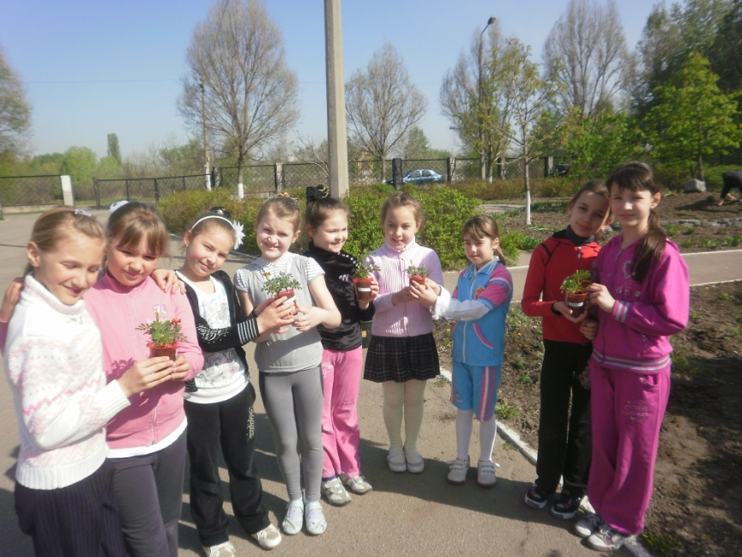
Учні школи творчо підходять до оформлення шкільного подвір’я квітами, в класах вони разом з вчителями та батьками вирощують розсаду квітів, а згодом висаджують її на клумбах подвір’я.
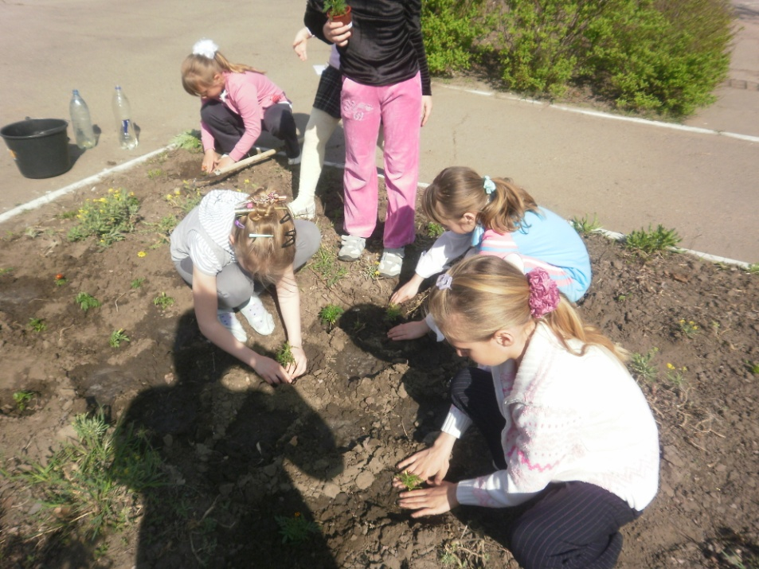
Шкільна рада оголосила акцію «Чисте подвір’я». Сьогодні дружно працювали учні на закріплених за класами територіях.
Закликаємо усіх жителів прибирати біля своїх домівок, щоб наше рідне місто було чистим і охайним!

